Nome: ______________________________________________________________________

Oficina 11 – Diferenciando

Material
Modelos de células da oficina 09, microscópio e lâminas preparadas para observação.

Analisando
Observe abaixo os modelos de uma célula animal e uma célula vegetal.
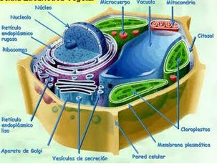
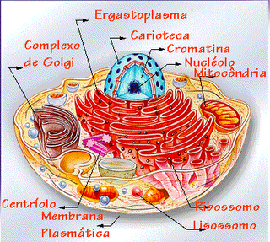

Célula 1 Célula 2

Quais as principais diferenças entre as células 1 e 2?
__________________________________________________________________________________________________________________________________________________________________________________________________________________

Com base no modelo de célula que você construiu nas oficinas anteriores, a qual dos modelos acima ela representa?
______________________________________________________________________

Sendo assim qual dos modelos representa uma célula vegetal? Qual é a cor predominante dela?
______________________________________________________________________

Qual o principal componente presente na célula vegetal que faz com que ela tenha essa cor?
______________________________________________________________________

De que processo participa esse componente?
______________________________________________________________________

Observando:
Observe através do microscópio a diferença entre uma célula vegetal e uma célula animal, verifique as semelhanças presentes em uma das células com o modelo que você construiu.
Comente sobre o que você viu (para as duas células):
________________________________________________________________________________________________________________________________________________________________________________________________________________________________________________________________________________________

